I 中国铁矿石价格指数（CIOPI）

中国钢铁工业协会 2017年7月19日印发

一、进口铁矿石价格（OPI）

7月19日，**直接进口**铁矿石62%品位干基粉矿到岸价格为68.46美元/吨（即1.1042美元/吨度），环比每吨上升1.24美元，升幅为1.84%；当月平均价格为64.29美元/吨。

7月19日，**现货贸易**进口铁矿石62%品位干基粉矿人民币含税价格为573.29元/吨，环比每吨上升16.51元，升幅为2.97%，当月平均价格为529.68元/吨。

7月19日，**直接进口**铁矿石58%品位干基粉矿到岸价格为57.78美元/吨（即0.9962美元/吨度），环比每吨上升1.13美元，升幅为1.99%；当月平均价格为53.74美元/吨。

7月19日，**现货贸易**进口铁矿石58%品位干基粉矿人民币含税价格为468.63元/吨，环比每吨上升17.50元，升幅为3.88%，当月平均价格为428.96元/吨。

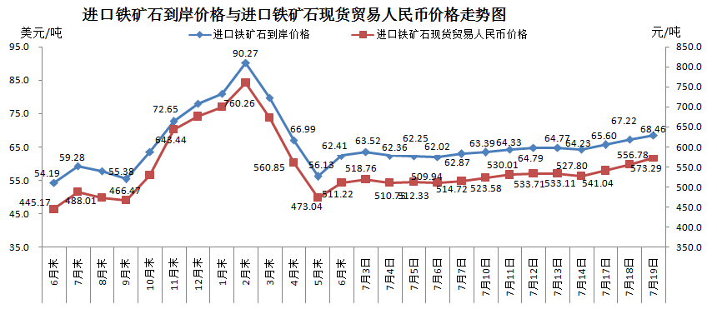

二、国产铁矿石价格

7月19日，国产铁矿石62%品位干基铁精矿含税价格为570.64元/吨，环比每吨上升0.55元，升幅为0.10%；比进口铁矿石低2.65元/吨，降幅为0.46%；当月平均价格为564.28元/吨，比进口铁矿石高34.60元/吨，升幅为6.53%。

7月19日，国产铁矿石65%品位干基铁精矿含税价格为634.41元/吨，环比每吨上升0.64元，升幅为0.10%；当月平均价格为627.18元/吨。

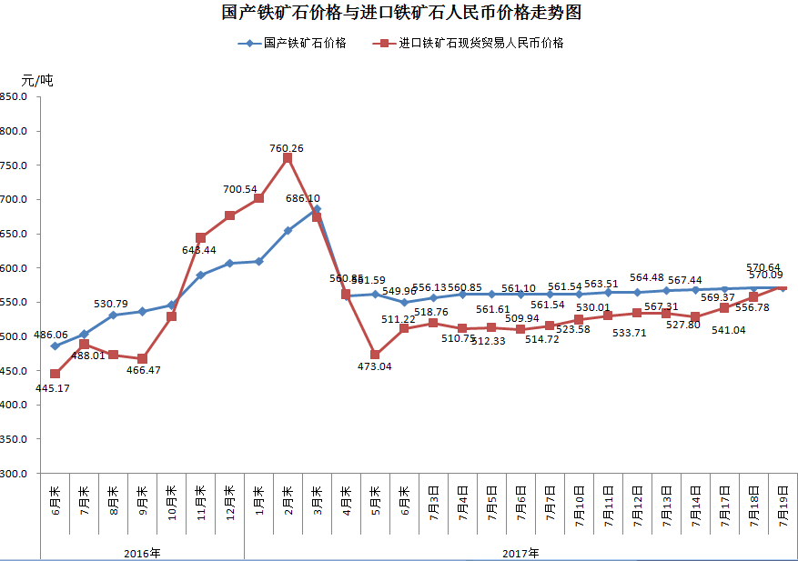

三、中国铁矿石价格指数（CIOPI）

7月19日，中国铁矿石价格指数（CIOPI）249.30点，环比上升4.02点，升幅为1.64%。其中：国产铁矿石价格指数为221.77点，环比上升0.22点，升幅为0.10%；进口铁矿石价格指数为253.46点，环比上升4.59点，升幅为1.84%。

